大招2 常见分布的辨析
二项分布，超几何分布与正态分布的相关概念大家应该已经非常熟悉了，在实际问题中，往往需要我们自行判断随机变量符合何种分布，有时候也会多个分布同时出现，因此如何准确识别并使用哪种分布解决问题至关重要．
1．常见分布的特征
①二项分布：在进行多次重复试验，且单次试验中事件发生概率已知时使用．
②超几何分布：从含有两类元素的总体中一次性抽取n个元素（不放回抽取），探讨两类元素中的一种被抽取到的个数时使用．例如已知男同学有10名，女同学有10名，现在抽取6名同学，探讨这6名同学中男同学人数的情况．
③正态分布：当样本特别多或趋向于无穷时，应首先考虑用正态分布的相关知识解题．题目中通常会出现“正态分布”四个大字．
2．离散型随机变量X的含义
一般来说，当一个题目中出现多个离散型随机变量X，Y，Z，那么这些离散型随机变量的含义大概率不同，X，Y，Z所服从的分布也将不同，这也是分布接力产生的原因．二项分布、超几何分布与正态分布是概率统计中三个非常重要的分布，且经研究表明，如果一个随机变量X服从二项分布$$B\left(n,p\right)$$，当$$np>5$$且$$np\left(1−p\right)>5$$时，二项分布就可以用正态分布近似替代，即$$P\left(X≤x\right)≈P\left(Y≤x\right)$$，其中随机变量$$Y∼N\left(np,np\left(1−p\right)\right)$$．
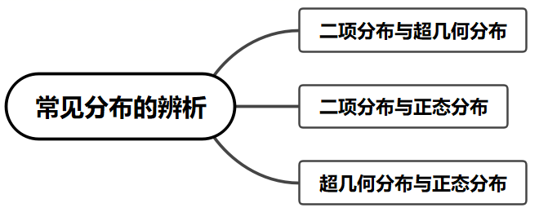
【典例1】已知在一个不透明盒子中有3个红球与2个蓝球，现一次性从中抓取2个球．
（1）只抓取一次，抓出几个红球的可能性最大？
（2）若2个球为1红1蓝，则为中奖，且每次抓取的结果相互独立．
①若抓取3次，求中奖2次的概率；
②在600次的抓取中，记中奖的次数为η，计算$$P\left(336≤η≤384\right)$$．
[参考数据：$$η∼N\left(μ,σ^{2}\right)$$，则$$P\left(μ−σ≤η≤μ+σ\right)≈0.6827$$，.$$P\left(μ−2σ≤η≤μ+2σ\right)≈0.9545$$.，$$P\left(μ−3σ≤η≤μ+3σ\right)≈0.9973$$]
【大招指引】（1）在第一问中，由于是从3个红球与2个蓝球中抓取2个球，因此符合超几何分布；（2）①由于是求抓取3次，求中奖2次的概率，因此中奖次数符合二项分布；②因为$$600×0.6=360>5$$，且$$600×0.6×0.4=144>5$$，即满足$$np>5$$且$$np\left(1−p\right)>5$$，因此可以近似为一个正态分布.
【解析】（1）设抓取一次抓出红球的个数为X，则$$P\left(X=0\right)=\frac{{\text{C}}_{2}^{2}}{{\text{C}}_{5}^{2}}=\frac{1}{10}$$，$$P\left(X=1\right)=\frac{{\text{C}}_{3}^{1}{\text{C}}_{2}^{1}}{{\text{C}}_{5}^{2}}=\frac{3}{5}$$，$$P\left(X=2\right)=\frac{{\text{C}}_{3}^{2}}{{\text{C}}_{5}^{2}}=\frac{3}{10}$$，所以只抓取一次，抓出1个红球的可能性最大．
（2）①由（1）得只抓取一次，中奖的概率$$p=0.6$$，所以抓取3次，中奖2次的概率为$${\text{C}}_{3}^{2}p^{2}\left(1−p\right)=\frac{54}{125}$$．
②因为$$600×0.6=360>5$$，且$$600×0.6×0.4=144>5$$，即满足$$np>5$$且$$np\left(1−p\right)>5$$，因此可以近似为一个正态分布，所以中奖的次数η近似服从正态分布$$N\left(360,144\right)$$，所以$$μ=360$$，$$σ=12$$，所以$$P\left(336≤η≤384\right)=P\left(μ−2σ≤η≤μ+2σ\right)≈0.9545$$．
【题后反思】本题中涉及了三种分布：超几何分布、二项分布以及正态分布，其解题关键是要根据题意判定该概率模型是哪种模型.
【温馨提醒】超几何分布与二项分布的区别∶
（1）超几何分布需要知道总体的容量，而二项分布不需要；
（2）超几何分布是不放回抽样，而二项分布是放回抽样（独立重复），当总体的容量非常大时，超几何分布近似于二项分布.
【举一反三】
1．近日，某企业举行“猜灯谜，闹元宵”趣味竞赛活动，每个员工从8道谜语中一次性抽出4道作答．小张有6道谜语能猜中，2道不能猜中；小王每道谜语能猜中的概率均为$$p(0<p<1)$$，且猜中每道谜语与否互不影响．
(1)分别求小张，小王猜中谜语道数的分布列；
(2)若预测小张猜中谜语的道数多于小王猜中谜语的道数，求$$p$$的取值范围．
【答案】(1)分布列见解析
(2)$$0<p<\frac{3}{4}$$
【难度】0.65
【知识点】利用二项分布求分布列、超几何分布的均值、二项分布的均值、超几何分布的分布列
【分析】（1）根据超几何分布概率公式和二项分布概率公式求概率，然后可得分布列；
（2）分别求两人猜中谜语道数的期望，根据期望列不等式即可求解.
【详解】（1）设小张猜中谜语的道数为$$X$$，可知随机变量$$X$$服从超几何分布，$$X$$的取值分别为2，3，4．
有$$P\left(X=2\right)=\frac{{\text{C}}_{6}^{2}{\text{C}}_{2}^{2}}{{\text{C}}_{8}^{4}}=\frac{15}{70}=\frac{3}{14}$$，$$P\left(X=3\right)=\frac{{\text{C}}_{6}^{3}{\text{C}}_{2}^{1}}{{\text{C}}_{8}^{4}}=\frac{40}{70}=\frac{4}{7}$$，$$P\left(X=4\right)=\frac{{\text{C}}_{6}^{4}{\text{C}}_{2}^{0}}{{\text{C}}_{8}^{4}}=\frac{15}{70}=\frac{3}{14}$$，
故小张猜中谜语道数的分布列为
$$X$$ | 2 | 3 | 4
$$P$$ | $$\frac{3}{14}$$ | $$\frac{4}{7}$$ | $$\frac{3}{14}$$
设小王猜中谜语的道数为$$Y$$，可知随机变量$$Y$$服从二项分布$$Y∼B\left(4,p\right),Y$$的取值分别为0，1，2，3，4，
有$$P\left(Y=0\right)={(1−p)}^{4}$$，
$$P\left(Y=1\right)={\text{C}}_{4}^{1}{(1−p)}^{3}p=4p{(1−p)}^{3}$$，
$$P\left(Y=2\right)={\text{C}}_{4}^{2}{(1−p)}^{2}p^{2}=6p^{2}{(1−p)}^{2}$$，
$$P\left(Y=3\right)={\text{C}}_{4}^{3}\left(1−p\right)p^{3}=4p^{3}\left(1−p\right)$$，
$$P\left(Y=4\right)=p^{4}$$．
故小王猜中谜语道数的分布列为
$$Y$$ | 0 | 1 | 2 | 3 | 4
$$P$$ | $${(1−p)}^{4}$$ | $$4p{(1−p)}^{3}$$ | $$6p^{2}{(1−p)}^{2}$$ | $$4p^{3}\left(1−p\right)$$ | $$p^{4}$$

（2）由（1）可知$$E\left(X\right)=2×\frac{3}{14}+3×\frac{4}{7}+4×\frac{3}{14}=3,E\left(Y\right)=4p$$，
若预测小张猜中谜语的道数多于小王猜中谜语的道数，则$$3>4p$$，可得$$0<p<\frac{3}{4}$$．
【典例2】全面建设社会主义现代化国家，最艰巨最繁重的任务仍然在农村，强国必先强农，农强方能国强．某市为了解当地农村经济情况，随机抽取该地2000户农户家庭年收入x（单位：万元）进行调查，并绘制得到如下图所示的频率分布直方图．
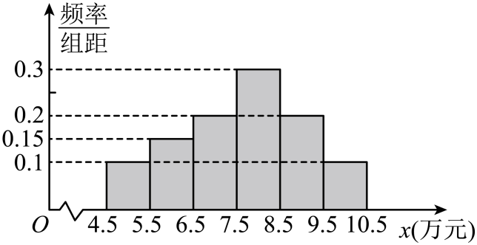
（1）求这2000户农户家庭年收入的样本平均数$$\overline{x}$$和样本方差$$s^{2}$$（同一组的数据用该组区间中点值代表）．
（2）由直方图可认为农户家庭年收入$$X$$近似服从正态分布$$N\left(μ,σ^{2}\right)$$，其中$$μ$$近似为样本平均数$$\overline{x}$$，$$σ^{2}$$近似为样本方差$$s^{2}$$．
①估计这2000户农户家庭年收入超过9.52万元（含9.52）的户数？（结果保留整数）
②如果用该地区农户家庭年收入的情况来估计全市农户家庭年收入的情况，现从全市农户家庭中随机抽取4户，即年收入不超过9.52万元的农户家庭数为$$ξ$$，求$$P\left(ξ≤3\right)$$．（结果精确到0.001）
附：①$$\sqrt{2.3}≈1.52$$；②若$$X∼N\left(μ,σ^{2}\right)$$，则$$P\left(μ−σ<X<μ+σ\right)=0.6827$$，$$P\left(μ−2σ<X<μ+2σ\right)=0.9545$$；③$${0.84135}^{4}≈0.501$$．
【大招指引】（1）由平均数和方差的计算公式求解即可；
（2）①根据正态分布的对称性得出$$P(X≥9.52)$$，进而得出所求户数；②年收入不超过9.52万元的农户家庭数$$ξ$$服从二项分布，根据二项分布的概率公式求解即可.
【解析】（1）这2000户农户家庭年收入的样本平均数
$$\overline{x}=5×0.1+6×0.15+7×0.2+8×0.3+9×0.2+10×0.1=8$$.
这2000户农户家庭年收入的样本方差
$$s^{2}=0.1×{(−3)}^{2}+0.15×{(−2)}^{2}+0.2×{(−1)}^{2}+0.3×0^{2}+0.2×1^{2}+0.1×2^{2}=2.3$$.
（2）①农户家庭年收入$$X$$近似服从正态分布$$N(8,2.3)$$.
因为$$8+\sqrt{2.3}≈9.52$$，所以$$P(X≥9.52)=0.5−\frac{P(μ−σ<x<μ+σ)}{2}=0.5−0.34135=0.15865$$.
因为$$2000×0.15865=317.3≈317$$，
所以这2000户农户家庭年收入超过9.52万元（含9.52）的户数为317.
②年收入不超过9.52万元的农户家庭数$$ξ$$服从二项分布$$ξ∼B(4,0.84135)$$.
所以$$P(ξ≤3)=1−P(ξ=4)=1−{\text{C}}_{4}^{4}{(0.84135)}^{4}≈1−0.501=0.499$$.
【题后反思】因为全市农户家庭数是317，所以从全市农户家庭中随机抽取4户可以认为服从二项分布.
【温馨提醒】在实际应用中，往往出现数量“较大”“很大”“非常大”等字眼，这表明试验可视为独立重复试验，进而判定是否服从二项分布;当样本特别多或趋向于无穷时，应首先考虑用正态分布的相关知识解题．题目中通常会出现“正态分布”四个大字．
【举一反三】
2．某企业瓷砖生产线上生产的瓷砖某项指标$$X∼N\left(800,σ^{2}\right)$$，且$$P\left(X<801\right)=0.6$$，现从该生产线上随机抽取10片瓷砖，记$$Y$$表示$$800≤X<801$$的瓷砖片数，则$$E\left(Y\right)=$$______．
【答案】1
【难度】0.65
【知识点】建立二项分布模型解决实际问题、二项分布的均值、正态曲线的性质、指定区间的概率
【分析】由正态分布性质可求$$P\left(800≤X<801\right)$$，结合二项分布定义确定$$Y∼B\left(10,0.1\right)$$的二项分布，根据二项分布的均值公式求结论.
【详解】因为$$X∼N\left(800,σ^{2}\right)$$，所以$$E\left(X\right)=800$$，
所以$$P\left(X<800\right)=0.5$$，又$$P\left(X<801\right)=0.6$$，
所以$$P\left(800≤X<801\right)=0.1$$，
由已知$$Y∼B\left(10,0.1\right)$$，
所以$$E\left(Y\right)=1$$.
故答案为：1.
【典例3】为了不断提高教育教学能力，某地区教育局利用假期在某学习平台组织全区教职工进行网络学习．第一学习阶段结束后，为了解学习情况，负责人从平台数据库中随机抽取了300名教职工的学习时间（满时长15小时），将其分成$$\left[3,5\right)，[5,7),[7,9),[9,11),[11,13),[13,15]$$六组，并绘制成如图所示的频率分布直方图（同一组中的数据用该组区间的中点值为代表）．
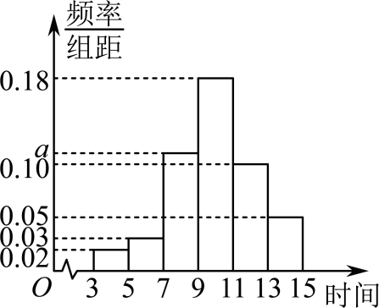
（1）求a的值；
（2）以样本估计总体，该地区教职工学习时间$$ξ$$近似服从正态分布$$N\left(μ,σ^{2}\right)$$，其中$$μ$$近似为样本的平均数，经计算知$$σ≈2.39$$．若该地区有5000名教职工，试估计该地区教职工中学习时间在$$(7.45,14.62]$$内的人数；
（3）现采用分层抽样的方法从样本中学习时间在$$[7,9),[9,11)$$内的教职工中随机抽取5人，并从中随机抽取3人作进一步分析，分别求这3人中学习时间在$$[7,9)$$内的教职工平均人数．（四舍五入取整数）
参考数据：若随机变量$$ξ$$服从正态分布$$N\left(μ,σ^{2}\right)$$，则$$P(μ-σ<ξ≤μ+σ)≈0.6827$$，$$P(μ-2σ<ξ≤μ+2σ)≈0.9545$$，$$P(μ-3σ<ξ≤μ+3σ)≈0.9973$$．
【大招指引】（1）根据频率之和为1即可求解；（2）根据正态分布的对称性即可求解概率，进而可求人数；（3）求出超几何分布的分布列，即可求解期望.
【解析】（1）由题意得$$2×(0.02+0.03+a+0.18+0.10+0.05)=1$$，
解得$$a=0.12$$．
（2）由题意知样本的平均数为$$4×0.02×2+6×0.03×2+8×0.12×2+10×0.18×2+12×0.10×2+$$ $$14×0.05×2=9.84$$，
所以$$μ=9.84$$．
又$$σ≈2.39$$，所以$$P(7.45<ξ≤14.62)=P(μ-σ<ξ≤μ+2σ)=$$ $$\frac{1}{2}P(μ-σ<ξ≤μ+σ)+$$ $$\frac{1}{2}P(μ-2σ<ξ≤μ+2σ)≈\frac{1}{2}×(0.6827+0.9545)=0.8186$$．
则$$5000×0.8186=4093$$，
所以估计该地区教职工中学习时间在$$(7.45,14.62]$$内的人数约为4093．
（3）$$[7,9),[9,11)$$对应的频率比为$$0.24:0.36$$，即为$$2:3$$，
所以抽取的5人中学习时间在$$[7,9),[9,11)$$内的人数分别为2，3，
设从这5人中抽取的3人学习时间在$$[7,9)$$内的人数为$$X$$，
则$$X$$的所有可能取值为0，1，2，
$$P\left(X=0\right)=\frac{{\text{C}}_{3}^{3}}{{\text{C}}_{5}^{3}}=\frac{1}{10}$$，$$P\left(X=1\right)=\frac{{\text{C}}_{2}^{1}{\text{C}}_{3}^{2}}{{\text{C}}_{5}^{3}}=\frac{3}{5}$$，$$P\left(X=2\right)=\frac{{\text{C}}_{2}^{2}{\text{C}}_{3}^{1}}{{\text{C}}_{5}^{3}}=\frac{3}{10}$$，
所以$$E(X)=0×\frac{1}{10}+1×\frac{3}{5}+2×\frac{3}{10}=\frac{6}{5}$$．
则这3人中学习时间在$$[7,9)$$内的教职工平均人数约为1
【题后反思】因为抽取的5人中有层次明显的两部分（区间不同）组成，所以服从超几何分布.
【温馨提醒】当样本特别多或趋向于无穷时，应首先考虑用正态分布的相关知识解题．题目中通常会出现“正态分布”四个大字;超几何分布可解决产品中的正品和次品、盒中的白球和黑球、同学中的男和女等问题，往往由差异明显的两部分组成.
【举一反三】
3．书籍是精神世界的入口，阅读让精神世界闪光，阅读逐渐成为许多人的一种生活习惯，每年4月23日为世界读书日．某研究机构为了解某地年轻人的阅读情况，通过随机抽样调查了$$100$$位年轻人，对这些人每天的阅读时间（单位：分钟）进行统计，得到样本的频率分布直方图，如图所示．
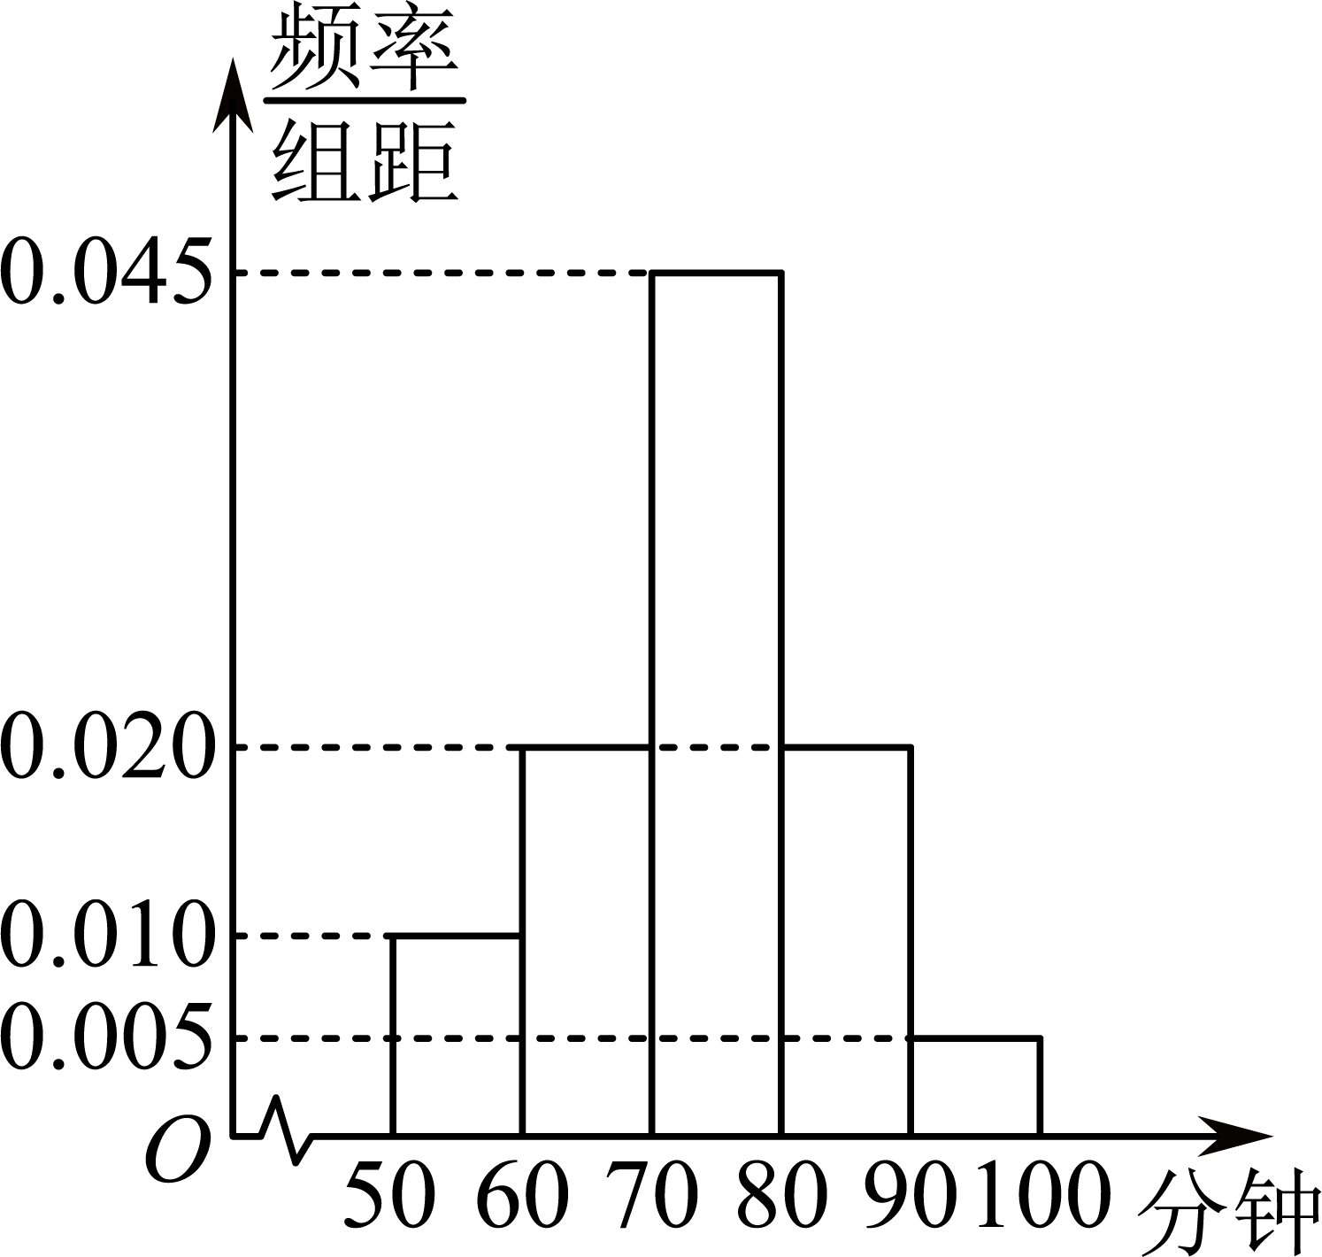
(1)根据频率分布直方图，估计这$$100$$位年轻人每天阅读时间的平均数$$\overline{x}$$（单位：分钟）；（同一组数据用该组数据区间的中点值表示）
(2)若年轻人每天阅读时间$$X$$近似地服从正态分布$$N(μ,100)$$，其中$$μ$$近似为样本平均数$$\overline{x}$$，求$$P(64<X≤94)$$；
(3)为了进一步了解年轻人的阅读方式，研究机构采用分层抽样的方法从每天阅读时间位于分组$$[50,60)$$，$$[60,70)$$，$$[80,90)$$的年轻人中抽取10人，再从中任选3人进行调查，求抽到每天阅读时间位于$$[80,90)$$的人数$$ξ$$的分布列和数学期望．
附参考数据：若，则①$$P(μ−δ<X≤μ+δ)=0.6827$$；②$$P(μ−2δ<X≤μ+2δ)=0.9545$$；③$$P(μ−3δ<X≤μ+3δ)=0.9973$$．
【答案】(1)
$$74$$
(2)
$$0.8186$$
(3)$$ξ$$的分布列为：
$$ξ$$ | 0 | 1 | 2 | 3
$$P$$ | $$\frac{1}{6}$$ | $$\frac{1}{2}$$ | $$\frac{3}{10}$$ | $$\frac{1}{30}$$
期望为$$\frac{6}{5}$$
【难度】0.65
【知识点】由频率分布直方图估计平均数、超几何分布的均值、指定区间的概率、超几何分布的分布列
【分析】（1）根据频率分布直方图以及平均数的计算方法计算即可；
（2）依据$$P(μ−δ<X≤μ+2δ)=P(64<X≤94)$$，利用正态分布的对称性计算即可；
（3）先由题意得到随机变量$$ξ$$的取值，并分别计算相应的概率，然后列出分布列，并按期望公式计算即可.
【详解】（1）根据频率分布直方图得：
$$\overline{x}=(55×0.01+65×0.02+75×0.045+85×0.02+95×0.005)×10=74$$．
（2）由题意知$$X\sim N(74,100)$$，即$$μ=74,σ=10$$，
所以$$P(64<X≤94)=P(μ−δ<X≤μ+2δ)=\frac{0.6827+0.9545}{2}=0.8186$$．
（3）由题意可知$$[50,60)$$，$$[60,70)$$和$$[80,90)$$的频率之比为：$$1:2:2$$，
故抽取的10人中$$[50,60)$$，$$[60,70)$$和$$[80,90)$$分别为：2人，4人，4人，
随机变量$$ξ$$的取值可以为$$0,1,2,3$$，
$$P(ξ=0)=\frac{{\text{C}}_{6}^{3}}{{\text{C}}_{10}^{3}}=\frac{1}{6}$$，$$P(ξ=1)=\frac{{\text{C}}_{6}^{2}{\text{C}}_{4}^{1}}{{\text{C}}_{10}^{3}}=\frac{1}{2}$$，
$$P(ξ=2)=\frac{{\text{C}}_{6}^{1}{\text{C}}_{4}^{2}}{{\text{C}}_{10}^{3}}=\frac{3}{10}$$，$$P(ξ=3)=\frac{{\text{C}}_{4}^{3}}{{\text{C}}_{10}^{3}}=\frac{1}{30}$$，
故$$ξ$$的分布列为：
$$ξ$$ | 0 | 1 | 2 | 3
$$P$$ | $$\frac{1}{6}$$ | $$\frac{1}{2}$$ | $$\frac{3}{10}$$ | $$\frac{1}{30}$$
所以$$E(ξ)=0×\frac{1}{6}+1×\frac{1}{2}+2×\frac{3}{10}+3×\frac{1}{30}=\frac{6}{5}$$.
4．若随机变量$$X∼B\left(3,p\right),Y∼N\left(3,σ^{2}\right)$$，若$$P\left(X≥1\right)=0.657,P(1≤Y<3)=p$$，则$$P(Y>5)=$$_________．
【答案】$$0.2$$##$$\frac{1}{5}$$
【难度】0.65
【知识点】独立重复试验的概率问题、正态曲线的性质、指定区间的概率
【分析】根据二项分布的概率计算求得p的值，利用正态分布的对称性即可求得答案.
【详解】由题意知随机变量$$X∼B\left(3,p\right)$$，$$P\left(X≥1\right)=0.657$$，
所以$$1−{\left(1−p\right)}^{3}=0.657$$，即$${\left(1−p\right)}^{3}=0.343,∴p=0.3$$，
即$$P(1≤Y<3)=p=0.3$$，
而$$Y∼N\left(3,σ^{2}\right)$$，则$$P(Y>5)=\frac{1−2P(1≤Y<3)}{2}=\frac{1−2×0.3}{2}=0.2$$，
故答案为：$$0.2$$
5．电视传媒公司为了解某地区电视观众对某类体育节目的收视情况，随机抽取了$$100$$名观众进行调查．如图是根据调查结果绘制的观众日均收看该体育节目时间的频率分布直方图：将日均收看该体育节目时间不低于$$40$$分钟的观众称为“体育迷”．将上述调查所得到的频率视为概率．
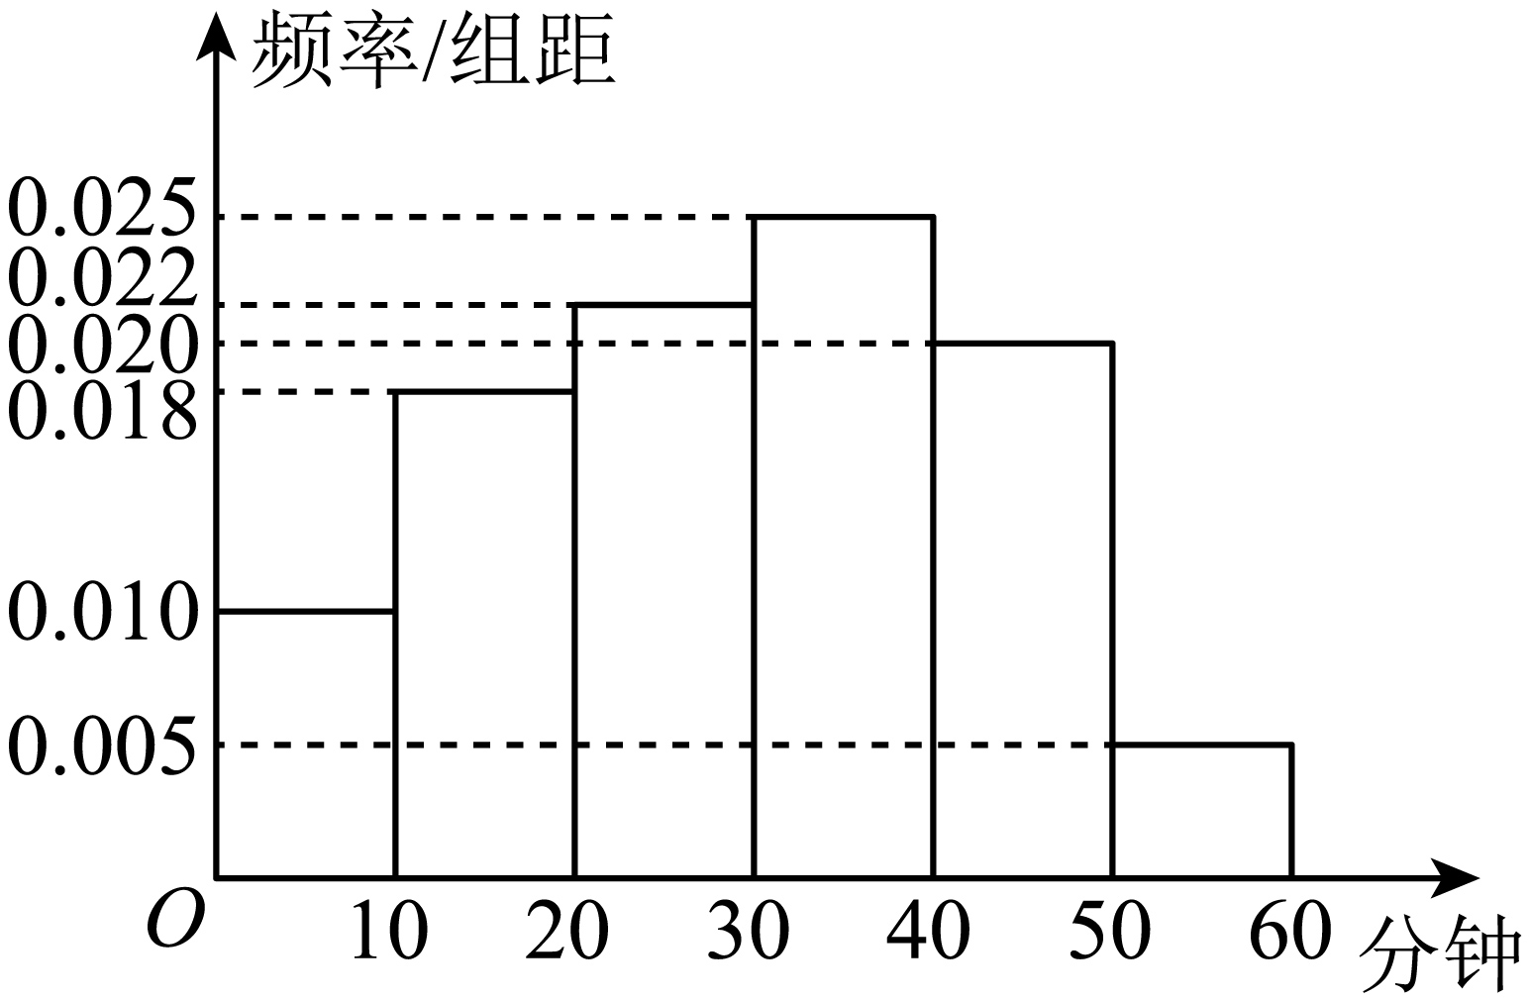
(1)现在从该地区大量电视观众中，采用随机抽样方法每次抽取$$1$$名观众，抽取$$3$$次，记被抽取的$$3$$名观众中的“体育迷”人数为$$X$$．若每次抽取的结果是相互独立的，求$$X$$的分布列及数学期望．
(2)用分层抽样的方法从这$$100$$名观众中抽取$$8$$名观众，再从抽取的抽取$$8$$名观众中随机抽取$$3$$名，$$Y$$表示抽取的是“体育迷”的人数，求$$Y$$的分布列．
【答案】(1)分布列见解析；数学期望$$E\left(X\right)=\frac{3}{4}$$
(2)分布列见解析
【难度】0.65
【知识点】抽样比、样本总量、各层总数、总体容量的计算、利用二项分布求分布列、二项分布的均值、超几何分布的分布列
【分析】（1）根据频率分布直方图可计算得到“体育迷”对应的频率，由频率估计概率可知$$X∼B\left(3,\frac{1}{4}\right)$$，根据二项分布概率公式可求得$$X$$每个取值对应的概率，进而得到分布列；由二项分布期望计算公式可求得数学期望；
（2）根据分层抽样原则可确定抽取的$$8$$人中“体育迷”的人数，由此可得$$Y$$所有可能的取值；根据超几何分布概率公式可求得$$Y$$每个取值对应的概率，由此可得分布列.
【详解】（1）“体育迷”对应的频率为：$$\left(0.02+0.005\right)×10=0.25=\frac{1}{4}$$，
用频率估计概率，可知从该地区大量电视观众中，随机抽取$$1$$名观众，该观众是“体育迷”的概率为$$\frac{1}{4}$$，则$$X∼B\left(3,\frac{1}{4}\right)$$；
$$∵X$$所有可能的取值为$$0,1,2,3$$，
$$∴P\left(X=0\right)={\text{C}}_{3}^{0}×{\left(\frac{3}{4}\right)}^{3}=\frac{27}{64}$$；$$P\left(X=1\right)={\text{C}}_{3}^{1}×\frac{1}{4}×{\left(\frac{3}{4}\right)}^{2}=\frac{27}{64}$$；$$P\left(X=2\right)={\text{C}}_{3}^{2}×{\left(\frac{1}{4}\right)}^{2}×\frac{3}{4}=\frac{9}{64}$$；$$P\left(X=3\right)={\text{C}}_{3}^{3}×{\left(\frac{1}{4}\right)}^{3}=\frac{1}{64}$$；
$$∴X$$的分布列为：
$$X$$ | $$0$$ | $$1$$ | $$2$$ | $$3$$
$$P$$ | $$\frac{27}{64}$$ | $$\frac{27}{64}$$ | $$\frac{9}{64}$$ | $$\frac{1}{64}$$
数学期望$$E\left(X\right)=3×\frac{1}{4}=\frac{3}{4}$$.
（2）根据分层抽样原则知：抽取的$$8$$人中，有“体育迷”$$8×\frac{1}{4}=2$$人，非“体育迷”体育迷$$8×\frac{3}{4}=6$$人，则$$Y$$所有可能的取值为$$0,1,2$$，
$$∵P\left(Y=0\right)=\frac{{\text{C}}_{6}^{3}}{{\text{C}}_{8}^{3}}=\frac{20}{56}=\frac{5}{14}$$；$$P\left(Y=1\right)=\frac{{\text{C}}_{6}^{2}{\text{C}}_{2}^{1}}{{\text{C}}_{8}^{3}}=\frac{30}{56}=\frac{15}{28}$$；$$P\left(Y=2\right)=\frac{{\text{C}}_{6}^{1}{\text{C}}_{2}^{2}}{{\text{C}}_{8}^{3}}=\frac{6}{56}=\frac{3}{28}$$；
$$∴Y$$的分布列为：
$$Y$$ | $$0$$ | $$1$$ | $$2$$
$$P$$ | $$\frac{5}{14}$$ | $$\frac{15}{28}$$ | $$\frac{3}{28}$$

6．4月23日是联合国教科文组织确定的“世界读书日”.为了解某地区高一学生阅读时间的分配情况，从该地区随机抽取了500名高一学生进行在线调查，得到了这500名学生的日平均阅读时间（单位：小时），并将样本数据分成$$\left[0,2\right]$$、$$\left(2,4\right]$$、$$\left(4,6\right]$$、$$\left(6,8\right]$$、$$\left(8,10\right]$$、$$\left(10,12\right]$$、$$\left(12,14\right]$$、$$\left(14,16\right]$$、$$\left(16,18\right]$$九组，绘制成如图所示的频率分布直方图.
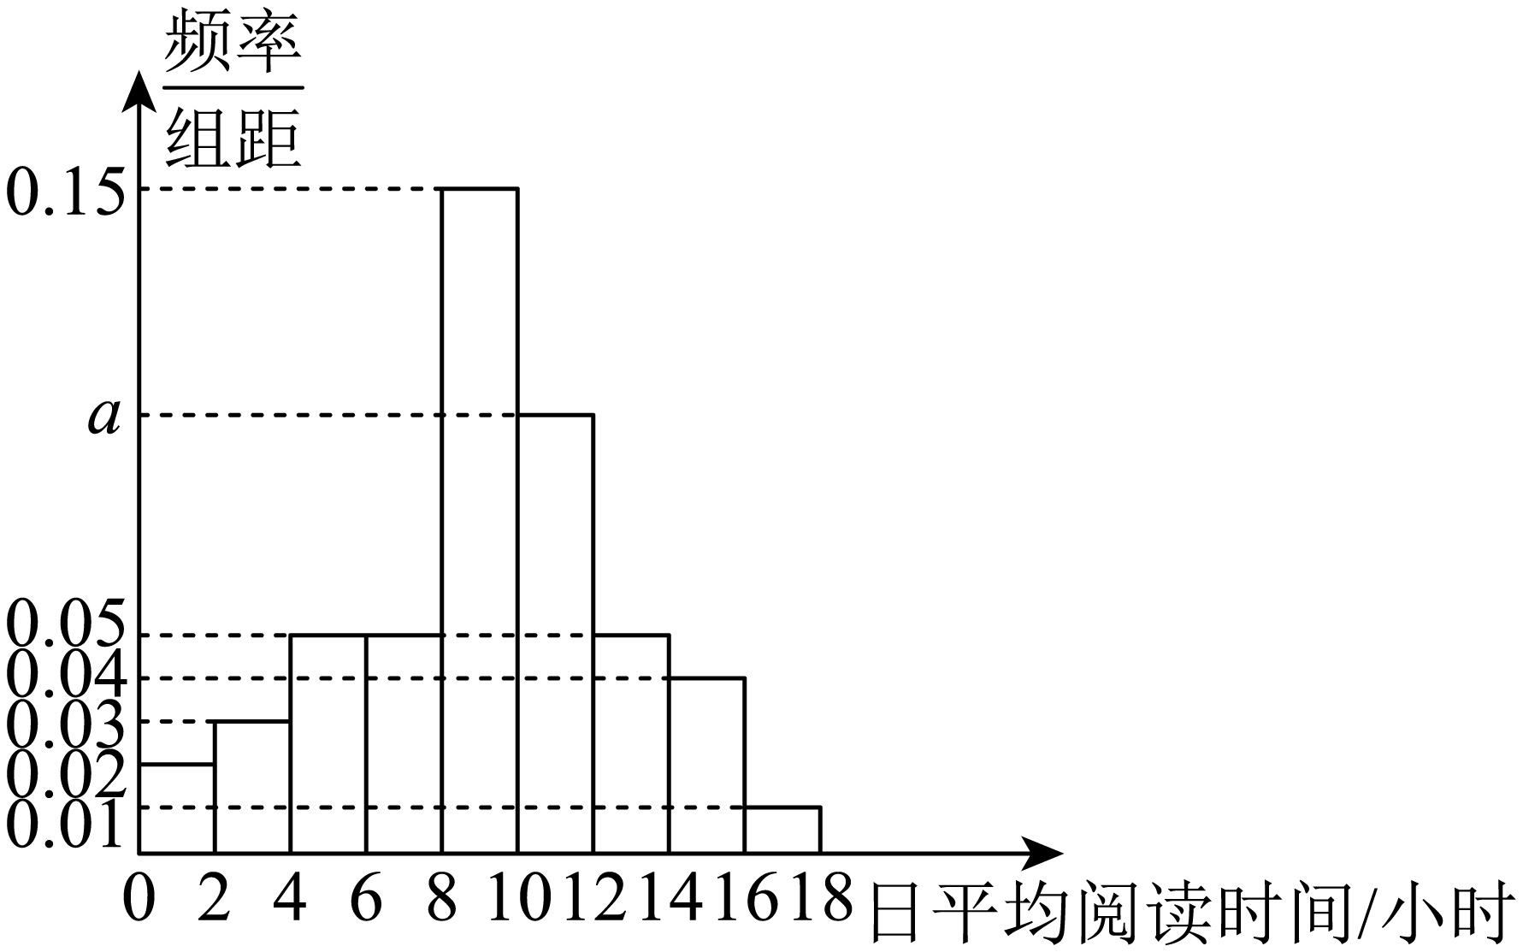
(1)求频率分布直方图中$$a$$的值；
(2)为进一步了解这500名学生数字媒体阅读时间和纸质图书阅读时间的分配情况，从日平均阅读时间在$$\left(6,8\right]$$、$$\left(14,16\right]$$、$$\left(16,18\right]$$三组内的学生中，采用分层抽样的方法抽取了10人，现从这10人中随机抽取3人，记日平均阅读时间在$$\left(14,16\right]$$内的学生人数为$$X$$，求$$X$$的分布列和数学期望；
(3)以样本的频率估计概率，从该地区所有高一学生中随机抽取8名学生，用$$P\left(k\right)$$表示这8名学生中恰有$$k$$名学生日平均阅读时间在$$\left(8,12\right]$$内的概率，其中$$k=0,1,2,⋅⋅⋅,8$$.当$$P\left(k\right)$$最大时，请直接写出$$k$$的值.（不需要说明理由）
【答案】(1)$$a=0.1$$
(2)分布列见解析
(3)$$k=4$$
【难度】0.65
【知识点】由频率分布直方图计算频率、频数、样本容量、总体容量、写出简单离散型随机变量分布列、服从二项分布的随机变量概率最大问题、求离散型随机变量的均值
【分析】（1）由题意，根据频率分布直方图中小矩形面积之和为1，，能求出$$a$$的值，进而估计出概率；
（2）先按比例抽取人数，由题意可知此分布列为超几何分布，即可求出分布列；
（3）求出$$P(k)$$的式子进行判断．
【详解】（1）由概率和为1得：$$2×(0.02+0.03+0.05+0.05+0.15+a+0.05+0.04+0.01)=1$$，
解得$$a=0.1$$；
（2）由频率分布直方图得：这500名学生中日平均阅读时间在$$\left(6,8\right]$$、$$\left(14,16\right]$$、$$\left(16,18\right]$$三组内的学生人数分别为：
$$500×0.10=50$$人，$$500×0.08=40$$人，$$500×0.02=10$$人，
若采用分层抽样的方法抽取了10人，
则应从阅读时间在$$\left(6,8\right]$$中抽取5人，从阅读时间在$$\left(14,16\right]$$中抽取4人，从阅读时间在$$\left(16,18\right]$$中抽取1人，
现从这10人中随机抽取3人，则$$X$$的可能取值为0，1，2，3，
$$P(X=0)=\frac{{\text{C}}_{\text{6}}^{\text{3}}}{{\text{C}}_{\text{10}}^{\text{3}}}=\frac{20}{120}=\frac{1}{6}$$，$$P(X=1)=\frac{{\text{C}}_{\text{4}}^{\text{1}}{\text{C}}_{\text{6}}^{\text{2}}}{{\text{C}}_{\text{10}}^{\text{3}}}=\frac{60}{120}=\frac{1}{2}$$，
$$P(X=2)=\frac{{\text{C}}_{\text{4}}^{\text{2}}{\text{C}}_{\text{6}}^{\text{1}}}{{\text{C}}_{\text{10}}^{\text{3}}}=\frac{36}{120}=\frac{3}{10}$$，$$P(X=3)=\frac{{\text{C}}_{\text{4}}^{\text{3}}}{{\text{C}}_{\text{10}}^{\text{3}}}=\frac{4}{120}=\frac{1}{30}$$，
$$∴X$$的分布列为：
$$X$$ | 0 | 1 | 2 | 3
$$P$$ | $$\frac{1}{6}$$ | $$\frac{1}{2}$$ | $$\frac{3}{10}$$ | $$\frac{1}{30}$$
数学期望$$E(X)=1×\frac{1}{2}+2×\frac{3}{10}+3×\frac{1}{30}=\frac{6}{5}$$．
（3）$$k=4$$，理由如下：
由频率分布直方图得学生日平均阅读时间在$$(8$$,$$12]$$内的概率为0.50，
从该地区所有高一学生中随机抽取8名学生，恰有$$k$$名学生日平均阅读时间在$$(8$$,$$12]$$内的分布列服从二项分布$$X\sim B(8,0.50)$$，
$$P(X=k)={\text{C}}_{8}^{k}{(\frac{1}{2})}^{k}{(1−\frac{1}{2})}^{8−k}={\text{C}}_{8}^{k}{(\frac{1}{2})}^{8}$$，由组合数的性质可得$$k=4$$时$$P(k)$$最大．
7．某学校从全体师生中随机抽取30位男生、30位女生、12位教师一起参加社会实践活动.
(1)假设30位男生身高均不相同，记其身高的第80百分位数为$$α$$，从学校全体男生中随机选取3人，记$$X$$为3人中身高不超过$$α$$的人数，以频率估计概率求$$X$$的分布列及数学期望；
(2)从参加社会实践活动的72人中一次性随机选出30位，记被选出的人中恰好有$$k\left(k=1,2,⋯,30\right)$$个男生的概率为$$P\left(k\right)$$，求使得$$P\left(k\right)$$取得最大值的$$k$$的值.
【答案】(1)分布列见解析，数学期望为$$2.4$$；
(2)$$k=12$$.
【难度】0.65
【知识点】利用二项分布求分布列、二项分布的均值、求超几何分布的概率
【分析】（1）$$X$$所有可能的取值为$$0,1,2,3$$，且$$X\sim B\left(3,0.8\right)$$，根据二项分布的概率公式求解，从而可得分布列与期望；
（2）设事件$$A$$为“被选出的人中恰好有$$k$$位男生”，求解$$\frac{P\left(k+1\right)}{P\left(k\right)}>1$$即可.
【详解】（1）$$X$$所有可能的取值为$$0,1,2,3$$，且$$X\sim B\left(3,0.8\right)$$.
$$P\left(X=0\right)={\text{C}}_{3}^{0}×{(1−0.8)}^{3}=0.008$$；
$$P\left(X=1\right)={\text{C}}_{3}^{1}×{0.8}^{1}×{(1−0.8)}^{2}=0.096$$；
$$P\left(X=2\right)={\text{C}}_{3}^{2}×{0.8}^{2}×{(1−0.8)}^{1}=0.384$$；
$$P\left(X=3\right)={\text{C}}_{3}^{3}×{0.8}^{3}=0.512$$.
故$$X$$的分布列为
$$X$$ | 0 | 1 | 2 | 3
$$P$$ | 0.008 | 0.096 | 0.384 | 0.512
所以$$E\left(X\right)=3×0.8=2.4$$.
（2）设事件$$A$$为“被选出的人中恰好有$$k$$位男生”，
则30个人中剩下$$\left(30−k\right)$$个人为女生或者老师，事件包含样本点的个数为$${\text{C}}_{30}^{k}{\text{C}}_{42}^{30−k}$$，
所以$$P\left(k\right)=\frac{{\text{C}}_{30}^{k}{\text{C}}_{42}^{30−k}}{{\text{C}}_{72}^{30}}=\frac{30!42!}{{\text{C}}_{72}^{30}}⋅\frac{1}{k!\left(30−k\right)!\left(30−k\right)!\left(k+12\right)!}$$.
所以$$\frac{P\left(k+1\right)}{P\left(k\right)}=\frac{{(30−k)}^{2}}{\left(k+1\right)\left(k+13\right)}>1$$，解得$$k<\frac{887}{74}$$.
所以$$P\left(12\right)>P\left(11\right)>P\left(10\right)⋯,P\left(12\right)>P\left(13\right)>P\left(14\right)>⋯$$，
故当$$k=12$$时，$$P\left(k\right)$$最大.
8．为不断改进劳动教育，进一步深化劳动教育改革，现从某单位全体员工中随机抽取3人做问卷调查.已知某单位有N名员工，其中$$\frac{2}{5}$$是男性，$$\frac{3}{5}$$是女性.
(1)当$$N=20$$时，求出3人中男性员工人数X的分布列和数学期望；
(2)我们知道，当总量N足够大而抽出的个体足够小时，超几何分布近似为二项分布.现在全市范围内考虑.从N名员工（男女比例不变）中随机抽取3人，在超几何分布中男性员工恰有2人的概率记作$$P_{1}$$；有二项分布中（即男性员工的人数$$X∼B\left(3,\frac{2}{5}\right)$$）男性员工恰有2人的概率记作$$P_{2}$$.那么当N至少为多少时，我们可以在误差不超过0.001（即$$P_{1}−P_{2}≤0.001$$）的前提下认为超几何分布近似为二项分布.（参考数据：$$\sqrt{578}≈24.04$$）
【答案】(1)分布列：
$$X$$ | 0 | 1 | 2 | 3
$$P$$ | $$\frac{11}{57}$$ | $$\frac{44}{95}$$ | $$\frac{28}{95}$$ | $$\frac{14}{285}$$
数学期望为$$\frac{6}{5}$$
(2)N至少为145时，我们可以在误差不超过0.001（即$$P_{1}−P_{2}≤0.001$$）的前提下认为超几何分布近似为二项分布
【难度】0.65
【知识点】写出简单离散型随机变量分布列、建立二项分布模型解决实际问题、求离散型随机变量的均值、求超几何分布的概率
【分析】（1）利用超几何分布概率模型求出概率，即可列出分布列和求数学期望；
（2）利用二项分布概率模型和超几何分布概率模型即可求解.
【详解】（1）当$$N=20$$时，男性员工有8人，女性员工有12人.
$$X$$服从超几何分布，$$X=0,1,2,3$$，
$$P\left(X=0\right)=\frac{{\text{C}}_{12}^{3}}{{\text{C}}_{20}^{3}}=\frac{220}{1140}=\frac{11}{57}$$，$$P\left(X=1\right)=\frac{{\text{C}}_{8}^{1}{\text{C}}_{12}^{2}}{{\text{C}}_{20}^{3}}=\frac{528}{1140}=\frac{44}{95}$$，
$$P\left(X=2\right)=\frac{{\text{C}}_{8}^{2}{\text{C}}_{12}^{1}}{{\text{C}}_{20}^{3}}=\frac{336}{1140}=\frac{28}{95}$$，$$P\left(X=3\right)=\frac{{\text{C}}_{8}^{3}}{{\text{C}}_{20}^{3}}=\frac{56}{1140}=\frac{14}{285}$$，
∴$$X$$的分布列为
$$X$$ | 0 | 1 | 2 | 3
$$P$$ | $$\frac{11}{57}$$ | $$\frac{44}{95}$$ | $$\frac{28}{95}$$ | $$\frac{14}{285}$$
数学期望为$$E\left(X\right)=0×\frac{11}{57}+1×\frac{44}{95}+2×\frac{28}{95}+3×\frac{14}{285}=\frac{6}{5}$$.
（2）$$P_{1}=\frac{{\text{C}}_{\frac{2}{5}N}^{2}{\text{C}}_{\frac{3}{5}N}^{1}}{{\text{C}}_{N}^{3}}=\frac{\frac{1}{5}N\left(\frac{2}{5}N−1\right)×\frac{3}{5}N}{\frac{1}{6}N\left(N−1\right)\left(N−2\right)}=\frac{18}{25}⋅\frac{N\left(\frac{2}{5}N−1\right)}{\left(N−1\right)\left(N−2\right)}$$，
$$P_{2}={\text{C}}_{3}^{2}{\left(\frac{2}{5}\right)}^{2}⋅\frac{3}{5}=\frac{36}{125}=0.288$$，
由于$$P_{1}−P_{2}≤0.001$$，则$$\frac{18}{25}⋅\frac{N\left(\frac{2}{5}N−1\right)}{\left(N−1\right)\left(N−2\right)}−0.288≤0.001$$，
即$$\frac{18}{25}⋅\frac{N\left(\frac{2}{5}N−1\right)}{\left(N−1\right)\left(N−2\right)}≤0.289=\frac{289}{1000}$$，
即$$\frac{N\left(\frac{2}{5}N−1\right)}{\left(N−1\right)\left(N−2\right)}≤\frac{289}{1000}×\frac{25}{18}=\frac{289}{720}$$，
由题意易知$$\left(N−1\right)\left(N−2\right)>0$$，
从而$$720N\left(\frac{2}{5}N−1\right)≤289\left(N−1\right)\left(N−2\right)$$，
化简得$$N^{2}−147N+578≥0$$，
又$$N>0$$，于是$$N+\frac{578}{N}≥147$$.
由于函数$$y=x+\frac{578}{x}$$在$$x=\sqrt{578}≈24.04$$处有极小值，
从而$$y=N+\frac{578}{N}$$当$$N≥25$$时单调递增，
又$$142+\frac{578}{142}≈146.07<147$$，$$143+\frac{578}{143}≈147.04>147$$.
因此当$$N≥143$$时，符合题意，
而又考虑到$$\frac{2}{5}N$$和$$\frac{3}{5}N$$都是整数，则$$N$$一定是5的整数倍，于是$$N=145$$.
即N至少为145，
我们可以在误差不超过0.001（即$$P_{1}−P_{2}≤0.001$$）的前提下认为超几何分布近似为二项分布.
9．杭州第19届亚运会后，多所高校掀起了体育运动的热潮．为了深入了解学生在“艺术体操”活动中的参与情况，随机选取了10所高校进行研究，得到数据绘制成如下的折线图：
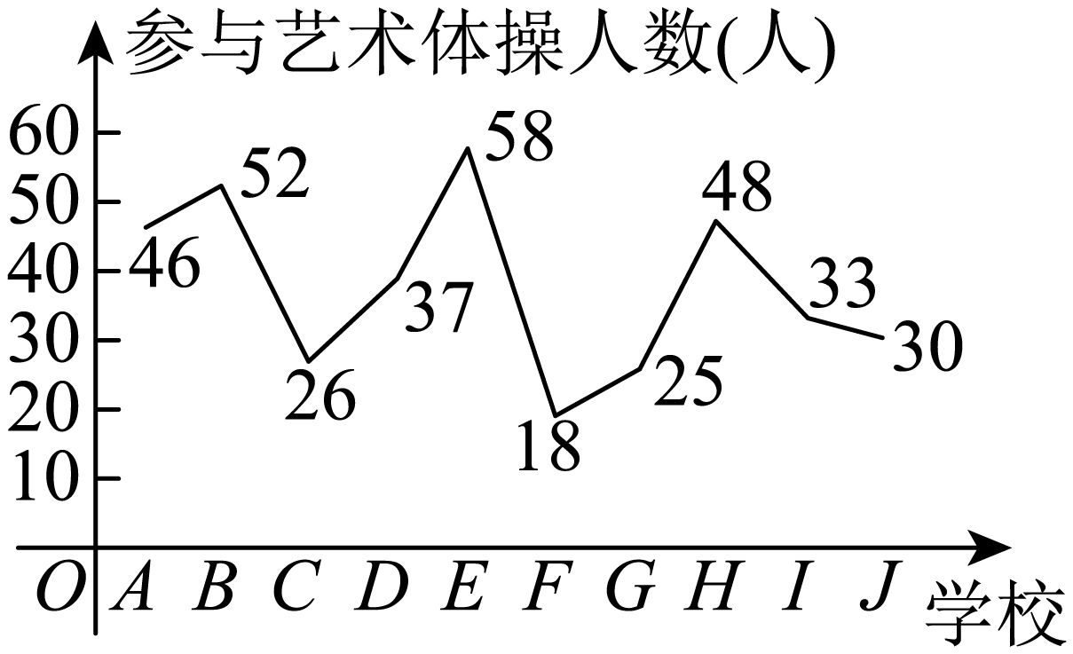
(1)若“艺术体操”参与人数超过35人的学校可以作为“基地校”，现在从这10所学校中随机选出3所，记可作为“基地校”的学校个数为$$ξ$$，求$$ξ$$的分布列和数学期望；
(2)现有一个“艺术体操”集训班，对“支撑、手倒立、手翻”这3个动作技巧进行集训，且在集训中进行了多轮测试．规定：在一轮测试中，这3个动作中至少有2个动作达到“优秀”，则该轮测试记为“优秀”．在集训测试中，某同学3个动作中每个动作达到“优秀”的概率均为$$\frac{2}{5}$$，每个动作及每轮测试互不影响．如果该同学在集训测试中要想获得“优秀”的次数的平均值达到8次，那么理论上至少要进行多少轮测试？
【答案】(1)分布列见解析，$$E(ξ)=\frac{3}{2}$$；
(2)23轮.
【难度】0.65
【知识点】写出简单离散型随机变量分布列、求离散型随机变量的均值、二项分布的均值
【分析】（1）根据超几何分布的知识求得分布列并求得数学期望.
（2）先求得一轮测试该同学“优秀”的概率，然后根据二项分布的知识列不等式，从而求得正确答案.
【详解】（1）参加“艺术体操”人数在35人以上的学校共5所，$$ξ$$所有可能取值为0，1，2，3，
则$$P(ξ=0)=\frac{{\text{C}}_{5}^{0}{\text{C}}_{5}^{3}}{{\text{C}}_{10}^{3}}=\frac{10}{120}=\frac{1}{12},P(ξ=1)=\frac{{\text{C}}_{5}^{1}{\text{C}}_{5}^{2}}{{\text{C}}_{10}^{3}}=\frac{50}{120}=\frac{5}{12}$$，
$$P(ξ=2)=\frac{{\text{C}}_{5}^{2}{\text{C}}_{5}^{1}}{{\text{C}}_{10}^{3}}=\frac{50}{120}=\frac{5}{12},P(ξ=3)=\frac{{\text{C}}_{5}^{3}{\text{C}}_{5}^{0}}{{\text{C}}_{10}^{3}}=\frac{10}{120}=\frac{1}{12}$$，
所以$$ξ$$的分布列为：
$$ξ$$ | 0 | 1 | 2 | 3
P | $$\frac{1}{12}$$ | $$\frac{5}{12}$$ | $$\frac{5}{12}$$ | $$\frac{1}{12}$$
所以$$E(ξ)=0×\frac{1}{12}+1×\frac{5}{12}+2×\frac{5}{12}+3×\frac{1}{12}=\frac{3}{2}$$；
（2）由已知该同学在一轮测试中为“优秀”的概率为$$p={\text{C}}_{3}^{2}{\left(\frac{2}{5}\right)}^{2}⋅\frac{3}{5}+{\text{C}}_{3}^{3}{\left(\frac{2}{5}\right)}^{3}=\frac{44}{125}$$，
则该同学在n轮测试中获“优秀”次数X服从二项分布，即满足$$X\sim B(n,p),p=\frac{44}{125}$$，
由$$E(X)=np=n×\frac{44}{125}≥8⇒n≥\frac{125×8}{44}≈22.7$$，
所以理论上至少要进行23轮测试．
10．2023年中秋国庆双节期间，我国继续执行高速公路免费政策.交通部门为掌握双节期间车辆出行的高峰情况，在某高速公路收费点记录了10月1日上午$$8:20\sim 9:40$$这一时间段内通过的车辆数，统计发现这一时间段内共有1000辆车通过该收费点，为方便统计，时间段$$8:20\sim 8:40$$记作区间$$[20,40)$$，$$8:40\sim 9:00$$记作$$\left[40,60\right)$$，$$9:00\sim 9:20$$记作$$\left[60,80\right)$$，$$9:20\sim 9:40$$记作$$\left[80,100\right]$$，对通过该收费点的车辆数进行初步处理，已知$$m=2n$$，$$8:20\sim 9:40$$时间段内的车辆数的频数如下表：
时间段 | $$[20,40)$$ | $$\left[40,60\right)$$ | $$\left[60,80\right)$$ | $$\left[80,100\right]$$
频数 | 100 | 300 | m | n
(1)现对数据进一步分析，采用分层随机抽样的方法从这1000辆车中抽取10辆，再从这10辆车中随机抽取4辆，设抽到的4辆车中在9：00~9：40通过的车辆数为$$X$$，求$$X$$的分布列与期望；
(2)由大数据分析可知，工作日期间车辆在每天通过该收费点的时刻$$T\sim N\left(μ,σ^{2}\right)$$，其中$$μ$$可用（1）中这1000辆车在$$8:20\sim 9:40$$之间通过该收费点的时刻的平均值近似代替，$$σ^{2}$$可用样本的方差近似代替（同一组中的数据用该组区间的中点值代表），已知某天共有800辆车通过该收费点，估计在$$8:28\sim 9:22$$之间通过的车辆数（结果四舍五入保留到整数）.
参考数据：若$$T\sim N\left(μ,σ^{2}\right)$$，则①$$P\left(μ−σ<T≤μ+σ\right)=0.6827$$；②$$P\left(μ−2σ<T≤μ+2σ\right)=0.9545$$；③$$P\left(μ−3σ<T≤μ+3σ\right)=0.9973$$.
【答案】(1)X的分布列为
$$X$$ | $$0$$ | $$1$$ | $$2$$ | $$3$$ | $$4$$
$$P$$ | $$\frac{1}{210}$$ | $$\frac{4}{35}$$ | $$\frac{3}{7}$$ | $$\frac{8}{21}$$ | $$\frac{1}{14}$$
期望为$$\frac{12}{5}$$
(2)$$655$$
【难度】0.65
【知识点】超几何分布的均值、正态分布的实际应用、超几何分布的分布列
【分析】（1）根据分层抽样、超几何分布等知识求得分布列并求得数学期望.
（2）先求得$$μ,σ^{2}$$，然后根据正态分布的对称性求得正确答案.
【详解】（1）因为$$100+300+m+n=1000$$，$$m=2n$$，所以$$m=400$$，$$n=200$$.
由分层随机抽样可知，抽取的10辆车中，在9：00~9：40通过的车辆数位于时间段$$\left[60,80\right)$$，$$\left[80,100\right]$$这两个区间内的车辆数为$$\frac{(400+200)}{1000}×10=6$$，
车辆数$$X$$的可能取值为0，1，2，3，4，
$$P(X=0)=\frac{{\text{C}}_{6}^{0}{\text{C}}_{4}^{4}}{{\text{C}}_{10}^{4}}=\frac{1}{210}$$，$$P(X=1)=\frac{{\text{C}}_{6}^{1}{\text{C}}_{4}^{3}}{{\text{C}}_{10}^{4}}=\frac{24}{210}=\frac{4}{35}$$，$$P(X=2)=\frac{{\text{C}}_{6}^{2}{\text{C}}_{4}^{2}}{{\text{C}}_{10}^{4}}=\frac{90}{210}=\frac{3}{7}$$，
$$P(X=3)=\frac{{\text{C}}_{6}^{3}{\text{C}}_{4}^{1}}{{\text{C}}_{10}^{4}}=\frac{80}{210}=\frac{8}{21}$$，$$P(X=4)=\frac{{\text{C}}_{6}^{4}{\text{C}}_{4}^{0}}{{\text{C}}_{10}^{4}}=\frac{15}{210}=\frac{1}{14}$$，
所以X的分布列为
$$X$$ | $$0$$ | $$1$$ | $$2$$ | $$3$$ | $$4$$
$$P$$ | $$\frac{1}{210}$$ | $$\frac{4}{35}$$ | $$\frac{3}{7}$$ | $$\frac{8}{21}$$ | $$\frac{1}{14}$$
所以$$E(X)=0×\frac{1}{210}+1×\frac{4}{35}+2×\frac{3}{7}+3×\frac{8}{21}+4×\frac{1}{14}=\frac{12}{5}$$.
（2）这1000辆车在$$8:20\sim 9:40$$时间段内通过该收费点的时刻的平均值$$μ=30×\frac{100}{1000}+50×\frac{300}{1000}+70×\frac{400}{1000}+90×\frac{200}{1000}=64$$，即9：04，
$$σ^{2}={(30−64)}^{2}×\frac{100}{1000}+{(50−64)}^{2}×\frac{300}{1000}+{(70−64)}^{2}×\frac{400}{1000}+{(90−64)}^{2}×\frac{200}{1000}=324$$，
所以$$σ=18$$.
估计在$$8:28\sim 9:22$$这一时间段内通过的车辆数，也就是$$28<T≤82$$通过的车辆数，
工作日期间车辆在每天通过该收费点的时刻$$T\sim N\left(64,{18}^{2}\right)$$，
$$P\left(28<T≤82\right)=P\left(64−2×18<T≤64+18\right)=P\left(μ−2σ<T≤μ+σ\right)$$ $$=\frac{1}{2}P\left(μ−2σ<T≤μ+2σ\right)+$$ $$\frac{1}{2}P\left(μ−σ<T≤μ+σ\right)=0.8186$$，
所以估计在$$8:28\sim 9:22$$这一时间段内通过的车辆数为$$800×0.8186≈655$$.
11．2022年，随着最低工资标准提高，商品价格上涨，每个家庭的日常消费也随着提高，某社会机构随机调查了200个家庭的日常消费金额并进行了统计整理，得到数据如下表：
消费金额（千元） | $$\left[2,3\right)$$ | $$\left[3,4\right)$$ | $$\left[4,5\right)$$ | $$\left[5,6\right)$$ | $$\left[6,7\right)$$ | $$\left[7,8\right]$$
人数 | 40 | 60 | 40 | 30 | 20 | 10
以频率估计概率，如果家庭消费金额可视为服从正态分布$$N\left(μ,σ^{2}\right)$$，$$μ,σ^{2}$$分别为这200个家庭消费金额的平均数$$\overline{x}$$及方差$$s^{2}$$（同一区间的花费用区间的中点值替代）．
(1)求$$\overline{x}$$和$$s^{2}$$的值；
(2)试估计这200个家庭消费金额为$$\left[2.86,7.18\right]$$的概率（保留一位小数）；
(3)依据上面的统计结果，现要在10个家庭中随机抽取4个家庭进行更细致的消费调查，记消费金额为$$\left[2.86,7.18\right]$$的家庭个数为$$X$$，求$$X$$的分布列及期望．
参考数据：$$\sqrt{2.06}≈1.44$$；
若随机变量$$ξ∼N\left(μ,σ^{2}\right)$$，则$$P(μ−σ≤ξ≤μ+σ)=0.6827$$，$$P(μ−2σ≤ξ≤μ+2σ)=0.9545$$，$$P(μ−3σ≤ξ≤μ+3σ)=0.9973$$.
【答案】(1)4.3；2.06
(2)0.8
(3)分布列见解析，$$\frac{16}{5}$$
【难度】0.65
【知识点】根据频率分布表解决实际问题、指定区间的概率、计算频率分布直方图中的方差、标准差、超几何分布的分布列
【分析】（1）利用组中值和对应的频率可求$$\overline{x}$$和$$s^{2}$$.
（2）利用正态分布的对称性可求消费金额为$$\left[2.86,7.18\right]$$的概率.
（3）利用超几何分布可求$$X$$的分布列及期望．
【详解】（1）由题意得
$$μ=\overline{x}=2.5×\frac{40}{200}+3.5×\frac{60}{200}+4.5×\frac{40}{200}+5.5×\frac{30}{200}+6.5×\frac{20}{200}+7.5×\frac{10}{200}=4.3$$
$$s^{2}={\left(2.5−4.3\right)}^{2}×\frac{40}{200}+{\left(3.5−4.3\right)}^{2}×\frac{60}{200}+{\left(4.5−4.3\right)}^{2}×\frac{40}{200}$$
$$+{\left(5.5−4.3\right)}^{2}×\frac{30}{200}+{\left(6.5−4.3\right)}^{2}×\frac{20}{200}+{\left(7.5−4.3\right)}^{2}×\frac{10}{200}=2.06$$
（2）由（1）得$$σ=\sqrt{2.06}≈1.44$$
所以$$P(2.86≤ξ≤7.18)=P(4.3−1.44≤ξ≤4.3+2×1.44)=0.6827+\frac{0.9545−0.6827}{2}$$
$$=\frac{0.9545+0.6827}{2}=\frac{1.6372}{2}≈0.8$$.
（3）由题意知这10个家庭中消费金额在$$\left[2.86,7.18\right]$$范围内的有8个家庭，
故X的所有取值为2，3，4，
$$P\left(X=2\right)=\frac{{\text{C}}_{2}^{2}{\text{C}}_{8}^{2}}{{\text{C}}_{10}^{4}}=\frac{2}{15}$$，$$P\left(X=3\right)=\frac{{\text{C}}_{2}^{1}{\text{C}}_{8}^{3}}{{\text{C}}_{10}^{4}}=\frac{8}{15}$$，$$P\left(X=4\right)=\frac{{\text{C}}_{8}^{4}}{{\text{C}}_{10}^{4}}=\frac{1}{3}$$，
所以X的分布列为
X | 2 | 3 | 4
P | $$\frac{2}{15}$$ | $$\frac{8}{15}$$ | $$\frac{1}{3}$$
所以$$E\left(X\right)=2×\frac{2}{15}+3×\frac{8}{15}+4×\frac{1}{3}=\frac{16}{5}$$．

